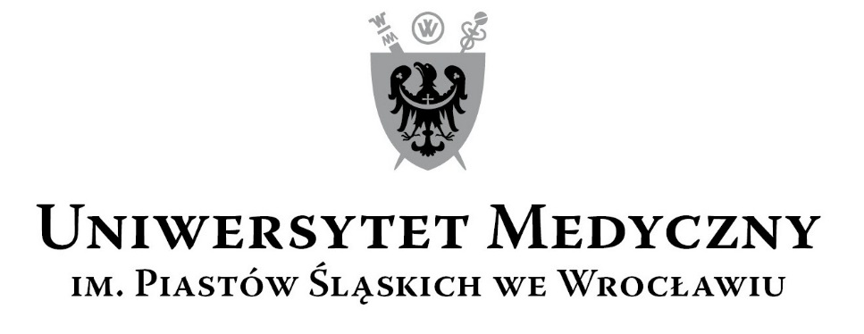
50-367 Wrocław, Wybrzeże L. Pasteura 1
Zespół ds. Zamówień Publicznych UMW
ul. K. Marcinkowskiego 2-6, 50-368 Wrocław
faks 71 / 784-00-45
e-mail: olga.bak@umed.wroc.pl

UMW/AZ/PN-117/18 Wrocław, 05.11.2018 r.

NAZWA POSTĘPOWANIA
Dostawa urządzeń do przygotowywania preparatów cienkich z kostnego materiału archeologicznego na potrzeby Zakładu Anatomii Prawidłowej w Katedrze Morfologii
i Embriologii Człowieka Uniwersytetu Medycznego we Wrocławiu

Kryteriami oceny ofert były:
            - Cena realizacji przedmiotu zamówienia – 60 %,
            - Termin gwarancji przedmiotu zamówienia - 20 %,
            - Termin realizacji przedmiotu zamówienia – 20 %.

WYNIK

Uniwersytet Medyczny we Wrocławiu dziękuje Wykonawcy za udział w ww. postępowaniu.

Zgodnie z art. 92 Prawa zamówień publicznych (Pzp), zawiadamiamy o jego wyniku.

- Złożone oferty
Ofertę złożył następujący Wykonawca, wymieniony w Tabeli:
L.p. | Wykonawca, adres | Cena brutto przedmiotu zamówienia | Termin gwarancji przedmiotu zamówienia (min. 36 miesięcy, max. 60 miesięcy od dnia podpisania protokołu odbioru) | Termin realizacji przedmiotu zamówienia (maksymalnie 8 tygodni od daty podpisania umowy) | Łączna punktacja
1. | EMDER Sp. z o.o.  ul. Rolnicza 262,  Dziekanów Leśny  05-092 Łomianki | 239 727,00 PLN  60,00 pkt | 36 miesięcy  20,00 pkt | 8 tygodni  20,00 pkt | 100,00 pkt

- Informacja o Wykonawcach wykluczonych z postępowania.
Wykonawca, który złożył ofertę, nie został wykluczony z postępowania.

- Informacja o Wykonawcach, których oferty zostały odrzucone i o powodach odrzucenia oferty.
Oferta złożona przez Wykonawcę w postępowaniu nie została odrzucona.

- Wybór najkorzystniejszej oferty.
Jako najkorzystniejszą wybrano ofertę Wykonawcy:

EMDER Sp. z o.o.
ul. Rolnicza 262, Dziekanów Leśny
05-092 Łomianki

Treść oferty wybranego Wykonawcy odpowiada treści Siwz, oferta nie podlega odrzuceniu. Wykonawca nie został wykluczony z postępowania.

Z upoważnienia Rektora
Kanclerz UMW

mgr Iwona Janus

